SREDNJA ŠKOLA ZABOK
UGOSTITELJSKO TURISTIČKO UČILIŠTE

Izviješće o aktivnostima učenika i nastavnika ugostiteljsko turističkog sektora na II Festivalu hrane i vina RH – Arena Zagreb 3. – 5. travnja 2014.

Na poziv Festivala hrane i vina i Agencije za strukovno obrazovanje i obrazovanje odraslih, a u suradnji s Ugostiteljsko turističkim učilištem Zagreb, Srednja škola Zabok predstavila je ugostiteljska strukovna zanimanja na manifestaciji hrane i vina kroz nekoliko aktivnosti.
Boje Srednje škole Zabok zastupale su učenice 4.THK razreda: Valentina Ivanić, Petra Gašpar i Doris Kuharić koje su posjetiteljima, gostima i nazočnim novinarima predstavile izradu zagorskih štuklji, od izrade tijesta i nadjeva, do pečenja i degustacije štruklja. Gost Festivala talijanski slastičar GIAN LUCA FUSTO posebno se zaiteresirao za izradu tijesta, pa je učenicama pokušao pomagati, a naročito su mu dopali zapečeni štuklji.
Učenici 1. THK razreda: Mark Tomek, Matija Tomek i Patrik Repovečki sudjelovali su u barskim radionicama, te su posluživali štruklje i medenjake na Festivalu.

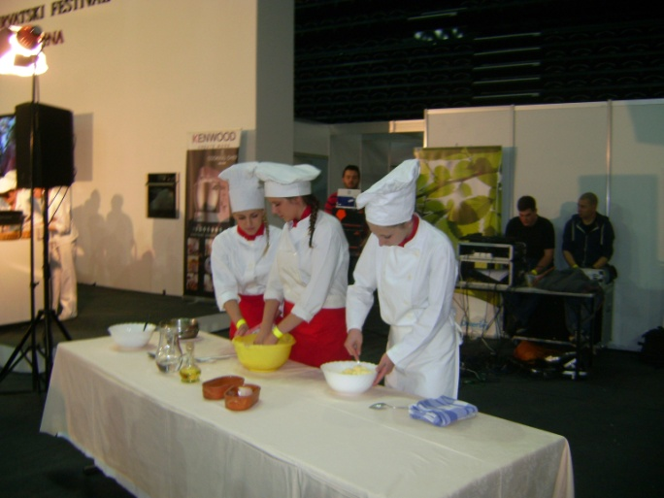 | 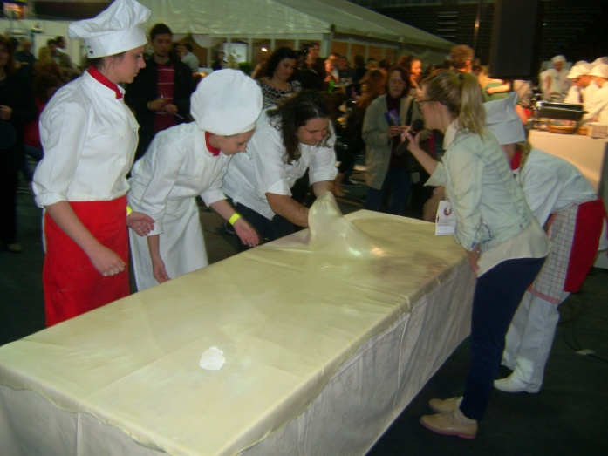
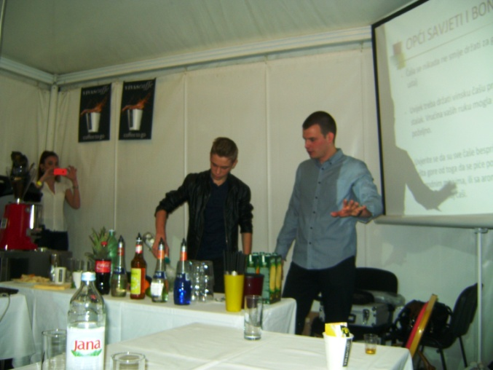 | 